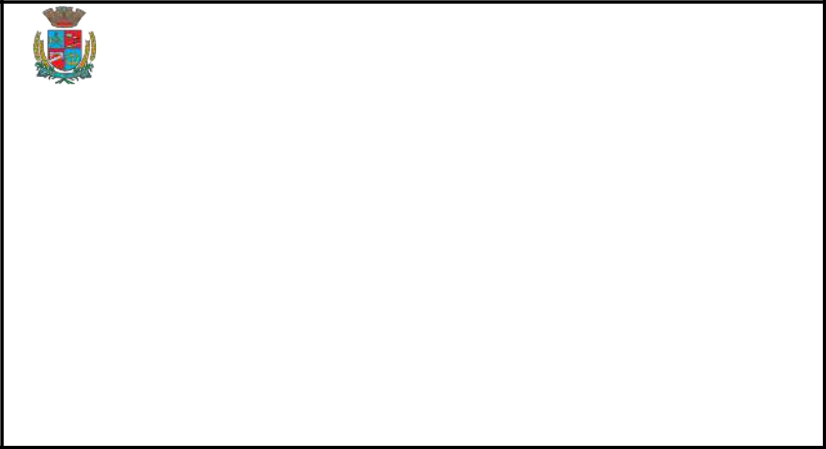
Estado do Rio Grande do Sul

Câmara de Vereadores de Getúlio Vargas
Boletim Informativo Nº. 025/2016

COMUNICADOS

A Câmara de Vereadores de Getúlio Vargas está sempre ao lado da comunidade, defendendo seus interesses e os representando. Por isso, o convidamos a participar das Sessões Ordinárias do Poder Legislativo no mês de julho, que serão realizadas nos dias 21 e 28, às 18h30min, no auditório Accias.

O horário de atendimento ao público durante a semana é das 7h30min às 13h30min, sem interrupção ao meio dia, na sede do Poder Legislativo.

Para maiores informações acesse:

www.getuliovargas.rs.leg.br

Getúlio Vargas, 20 de julho de 2016.

Vilmar Antônio Soccol,

Presidente.

